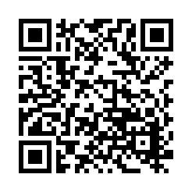Ⅵ.

・など，きのはこちら

Informações antes dos procedimentos de inscrição,

como transferência de entrada e saida

「のための」

**Associação Internacional de Ibaraki “Guia para Residentes Estrangeiros”**

Procedimento de matrícula escolar

**①　の　 Em caso de Transferência**

□ ＿＿＿（○○○○課） に。

Vá até ao Conselho Municipal de Educação de ______

（ Departamento　　　　　　）

□ どもをさせたいことをえる。　「」をする。

Informe-os do seu desejo de que seus filhos frequentem uma escola japonesa. Preencha os itens necessários no “Formulário de Inscrição para Matrícula de Alunos Não Japoneses”.

□「」をもらう。

Obtenha a “Permissão de Inscrição para Estudantes Estrangeiros” (Gaikokujin Jidou Seito Nyuugaku Kyokasho)

□ されたに、のについて。

「」を(からののは、のも)する。→が。

Vá para a escola designada e discuta com a escola a vida escolar da criança de agora em diante. Envie a "carta de admissão" para a escola primária. (Em caso de transferência do exterior, documentos escolares do seu país de origem também são necessários.) → Decida para qual série será transferida.

__市町村名_ Conselho Municipal de Educação

Endereço:　住所

TEL:

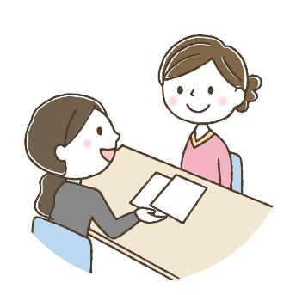

: のはどものをでめています。４２からの４１にまれたどもはじになります。のどももでがまります。もしかしたらどもはのとにならないがあります。ただし、どもがのとして、についていくことができないとされたは、にをげるがます。でされたで、のあるにすることがです。

P.S. As séries escolares serão decididas pela idade dos alunos no Japão. Os alunos que nasceram de 2 de abril até 1 de abril do ano seguinte estarão na mesma série. É aplicado a todos os alunos, incluindo alunos estrangeiros. Seu filho pode não ser matriculado na mesma série que cursava na escola de seu próprio país. Se um aluno for julgado que ele / ela não pode continuar o estudo por causa do conhecimento do japonês, ele / ela pode ser autorizado a diminuir a série temporariamente. Ou ele / ela pode mudar a escola para onde são oferecidas aulas de japonês.

にすること：O que verificar antes de entrar na escola：

　するの　 Histórico educacional que seu filho tinha antes da transferência

　　 Tempo de permanência

　　　　　 　　Data de nascimento

　いた　　　　A série que estava na escola anterior

　やのの Nível de uso da língua japonesa da criança ou da família

　やの　　　　Nomes da criança e seus familiares

　の　　　　　Endereço Atual

　の　　　 Contatos de emergência

　への　　　 As rotas de ida e volta para a escola

　の　　 Condição de saúde

**②（4）からする（）Procedimento para entrada regular (Escola Primária)**

は４からまりますので、のの４にへおさんをしくさせたい、んでいるののにそのをしておけば、かのがます。

O ano letivo começa em abril no Japão. Se você se inscrever no Conselho de Educação da cidade onde mora, receberá algumas notificações.

8 ＿＿市町村にのあるのに「」のがる。

　　までにでみをする。 ※カード，，が

Agosto O formulário de inscrição será enviado aos responsáveis que registraram o Certificado de Registro de Estrangeiro. Preencha o formulário e envie ao Conselho de Educação dentro do prazo.

10 「の（はがき）」を、をする。

Outubro Você receberá o documento para exames médicos e preencherá o formulário.

(SHUGAKUJI KENKOU SHINDAN NO TSUUCHISHO)

11　　の。　されたにでにく。、、、などのと、なやにのが。

Novembro Tanto os responsáveis quanto a criança vão no horário designado para o exame médico.

Será realizado um check-up de saúde de clínica médica, oftalmologia, otorrinologia, odontologia. Também serão dadas orientações sobre higiene e orientação para ingressar na escola primária.

12　 「」がく。のにに。

Dezembro Você receberá o NYUUGAKU TSUUCHISHOU (notificação de admissão) e o

SHUUGAKU TSUUCHISHO (notificação de entrada na escola).

Você deve levar os dois quando for à recepção.

2　　がある。

Fevereiro Reunião explicativa para o ingresso na escola.

4　 。された、までにでに。

**：**のに。でなで。 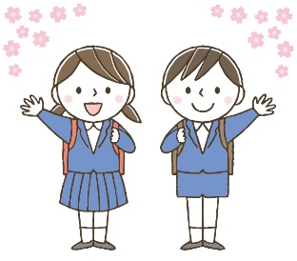

Abril Recepção. Os responsáveis e o novo aluno devem estar na escola na hora marcada.

**Cerimônia de entrada**: Vá para o ginásio de esportes. Certifique-se de usar algo formal (tanto o novo aluno quanto seus responsáveis).

のはのみでにむかい、やののを。、、などがされます。はのに。その、はしません。

Após a cerimônia de entrada, todos os novos alunos (sem os pais) irão para a sala de aula para ouvir a instrução e a programação do dia seguinte. Um crachá (NAFUDA), livros didáticos (KYOKASHO), questionário (KOJINCHOSASHO) serão fornecidos nessa ocasião. SHIGYOSHIKI (cerimônia de abertura / primeiro dia de aula) será realizada no início do novo semestre e é apenas para os alunos. Não é necessário que os pais participem do SHIGYOSHIKI.

しないと、がので、ないように。

Se você não,fizer a inscrição, você não receberá as informações de orientação para o ingresso escolar , então tome cuidado para não esquecer.

AVISO DE ADMISSÃO（）

郵　便　は　が　き

〒100-000

　　　　　　　○○市○○町○-○-○

○○様

No.

**入　学　通　知　書**

令和　　年　　月　　日

保護者　様

○○市教育委員会

　　　　（○○課）

次のとおり入学されるよう通知します。

入学者名

生年月日 年 月 日 性別

入学期日 令和○○年　４ 月　１　 日

指定学校 ○○市立

**入学受付日 令和○○年　４ 月　１ 日（月）午前9時**

* 上記の宛名は、住民票上の世帯主としておりますので御了承ください。
* 裏面を御覧下さい。

中央局

**料金後納**

**郵　便**

※O endereço acima é o do chefe da família que consta no cartão de residente.

※Por favor, veja o verso.

Data de admissão

Por favor inscreva-se como segue.

Data de nascimento

Nome do estudante

Data de entrada na escola

Nome da escola onde seu filho ingressará